实验报告

课程名称 | 《算法分析与设计》 | 实验日期 | 2021年 3月29日
学生姓名 | 钟恺 | 所在班级 | 软工192 |  |  | 学号 | 2019212212265
实验名称 | 矩阵链的乘法
实验地点 | 勤园13-208 |  |  | 同组人员 | 钟恺

问题
[描述算法问题，首选形式化方式（数学语言），其次才是非形式化方式（日常语言）]
矩阵链乘法，特别要求举例时采用不同于讲义的数据进行推导。
设A1,A2,A3,…,An为n个矩阵的序列，其中Ai为Pi-1×Pi阶矩阵，这个矩阵链的输入用向量P=<P0,P1,P2,…,Pn>给出。给定向量 P，确定一种乘法次序，使得基本运算的总次数达到最小。
例如n=3时，P={10，20，12，15}；
当（P1P2）P3时，总次数为10*20*12+10*12*15=2400+1800=4200
当P1（P2P3）时，总次数为10*20*15+20*12*15=3000+3600=6600
对于给定的P集合，求出其最小运算次数的乘法次序

解析
[问题的理解和推导，可用电子版直接在此编写，也可用纸笔推导，拍照嵌入本文档]
Ai…j:表示矩阵链相乘的子问题Ai，Ai+1…Aj；
M[i…j]:表示得到乘积Ai…j所用的最少基本运算次数；
假设，最后一次相乘发生在矩阵链Ai…k和Ak+1…j之间，即
AiAi+1...Aj=(AiAi+1...Ak)(Ak+1Ak+2...Aj) k=i,i+1,...,j-1

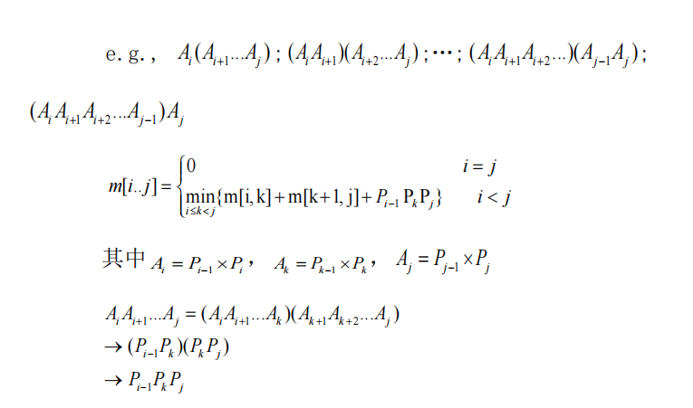
举例：

P=<15，21，13，7，10>,n=4
A1:15*21
A2:21*13
A3:13* 7
A4:7*10
（1） r=1
m[1,1]=0;
m[2,2]=0;
m[3,3]=0;
m[4,4]=0;
（2） r=2，i=1,2,3; j=2,3,4
m[1,2]=15*21*13=4095;
m[2,3]=21*13*7=1911;
m[3,4]=13*7*10=910;
（3） r=3，i=1,2; j=3,4
m[1,3]=min{ m[1,2]+ m[3,3]+(A1A2)A3, m[1,1]+ m[2,3]+A1(A2A3)}=4116;
s[1,3]=1；
m[2,4]=min{ m[2,3]+ m[4,4]+(A2A3)A4, m[2,2]+ m[3,4]+A2(A3A4)}=3381;
s[2,4]=3；
（4） r=4, i=1; j=4
m[1,4]=min{ m[1,1]+ m[2,4]+A1(A2A3A4), m[1,2]+ m[3,4]+(A1A2)(A3A4),
m[1,3]+ m[4,4]+(A1A2A3)A4}=5166;
s[1,4]=3；
因为
s[1,4]=3 (A1A2A3)(A4)
s[1,3]=1 A1(A2A3);
所以结果为
((A1(A2A3))A4)

设计
[核心伪代码]
For r=2 to n do
For i=1 to n-r+1 do
J=i+r-1
m[i,k]=m[i+1,j]+Pi-1PkPj
S[i,j]=i
For k=i+1 to j-1 do
t= m[i,k]+m[k+1,j]+Pi-1PkPj
If t<m[i,j]
Then m[i,j]=t
s[i,j]=k

分析
[算法复杂度推导]
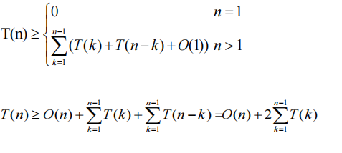
T (n)=O(n³)

源码
[github源码地址]

